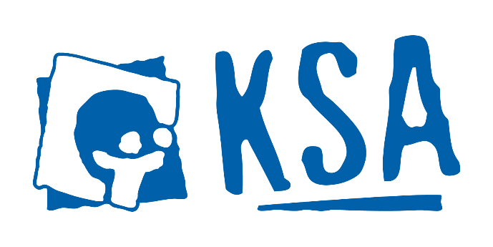
Het prikbord
November

Thema | Wat is de herfst toch mooi!
 | sloebers | joro's | knim | sjo
10 november | Little X-party & The X-party
12 november | Buiten is alles leuker 🙂 | Old  school | We zien het groots vandaag | De sjo wordt persoonlijk  op de hoogte gehouden.
26 november | We spelen het grote herfstspel! | Laat die blaadjes maar vallen! | Niet om te leren!!! | De sjo wordt persoonlijk  op de hoogte gehouden.

Naar goede gewoonte gaat op 10 november The X-party door. Vanaf 21u gooien we de deuren van de Biekaar open voor wel een hele speciale editie van onze jaarlijkse fuif, de x-party blaast 20 kaarsjes uit! We hopen dan ook zo veel mogelijk Knim / sjo’ers en ouders te verwelkomen die avond, om er samen een aangename avond van te maken.
Kaarten zijn verkrijgbaar bij alle leiding, De stroobrander en kapsalon Sezou!
Maar natuurlijk vergeten we onze leden (en hun vriendjes/klasgenootjes/ broertjes/ zusjes/…) niet! Van 17u tot 19u is er de little X-party, ook in de biekaar. Terwijl de kinderen hun beentjes los kunnen gooien op de dansvloer zullen de ouders rustig iets kunnen drinken. Of ook hun benen losgooien 😊! Bovendien is de inkom volledig gratis!

